Úloha na cvičenie 2. témy

Cieľ úloh prvého cvičenia:
Poznať rôzne modely elektronických komunikačných sietí ako vyjadrenie určitej abstrakcie pre konkrétny účel:
- Modely topológií fyzického usporiadania sietí
- Vrstvový model - princíp komunikácie otvorených systémov
- Architektúry sietí pre rôzne technológie.

Popis riešenia úloh:
- Poskladajte obrázok pre topológie sietí, tento vložte do textového dokumentu a dokreslite siete:
  - Hviezdicovú
  - Kruhovú
  - Zbernicovú
  - Stromovú
  - Polygonálnu
K jednotlivým topológiám priraďte nasledovné charakteristiky:

  - Používanie v LAN
  - Prenosové médium najčastejšie koaxiálny kábel
  - Jednoduchosť a cenová nenáročnosť
  - Obtiažne zisťovanie závad
  - Obmedzený počet uzlov
  - Najčastejšie používaná topológia LAN
  - Ľahká detekcia chýb
  - Najčastejšie používaná v prístupových telefónnych sieťach
  - Najčastejšie používaná v chrbticových/transportných sieťach
  - Ak je porucha v uzle, dochádza k úplnému výpadku celej siete
  - Prerušenie prenosového media spôsobí výpadok celej siete

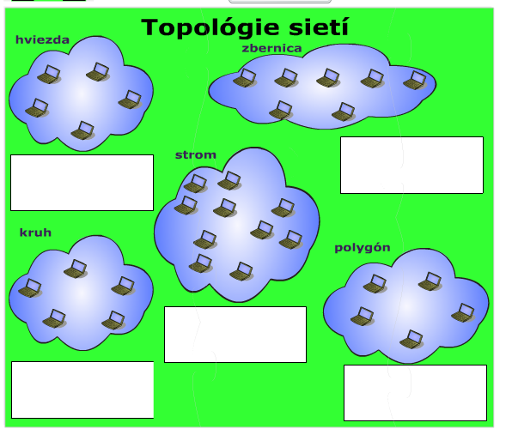
-Lahka detekcia chyb
-pouzitie v LAN sietach
-ak je porucha v uzle, cela siet vypadne
-pouzivana v transportnych sietach
-obvykle pouzivana v telefonnych sietach
-prenos signalu cez koaxialny kabel
-jednoduche a lacne riesenie
-tazsie zistovanie chyby
-neobmedzeny pocet uzlov
-najcastejsie pouzivana LAN-topologia
-prerusenie koaxialneho kabla na jednom mieste sposobi vypadok celej siete

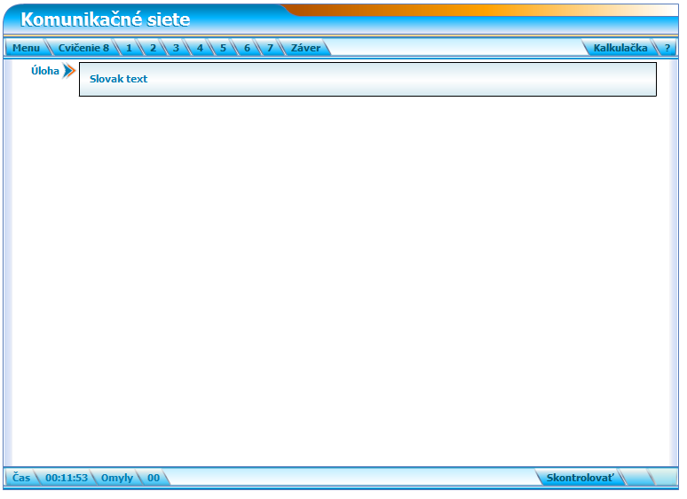
- Vyriešte príklady cvičení z modelov komunikačných systémov: OSI model a TCP/IP architektúra - e-study cvičenie 8

- Poskladajte obrázok pre model ISO OSI, vložte ho do textového dokumentu a zostavte (dokreslite) virtuálnu/horizontálnu a fyzickú komunikáciu medzi aplikačnou vrstvou OSI modelu a pripíšte k príslušným vrstvám správne názvy PDU (do hranatých zátvoriek).
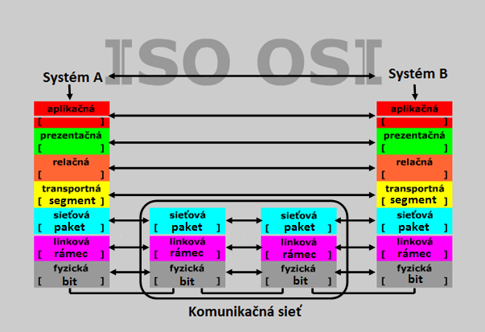

- Zapuzdrovanie
Vpíšte hlavičky a päty do naznačenej PDU!
Riešenie:.
Fyzicka | Linkova | Sietova | Transportna | Spojova | Relacna | Aplikacna | Dáta
PCI (Protocol Control Information) - hlavicka |  |  |  |  |  |  |  | PCI Unit - zapatie
PDU protocol Data Unit

- Prenos v TCP/IP architektúre
Vypočítajte Výpočtové úlohy druhého cvičenia

Body z cvičení:
Spolu 5 bodov

